Коли краще віддавати дитину до дитячого садочка?

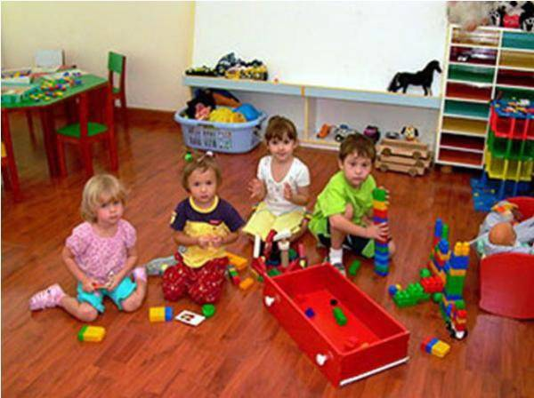

Все життя дитини супроводжує турбота батьків. Вони переживають, коли він захворіє, радіють, коли в малюка все виходить. Начебто недавно тільки приїхали з пологового будинку з маленьким грудочкою ... І ось він вже вимовив слово "мама". Тупає самостійно ніжками. Ласкаво обійняв вас і вимовив "Люблю!".
Багато ще таких хвилюючих моментів може пригадати мама. Діти приносять радість і щастя, і наповнюють життя батьків глибоким змістом. Приходить розуміння того, на скільки важливе відчуття, що хтось завжди чекає і любить вас.
У якому віці краще віддавати дитину в дитячий сад? Скільки часу триває адаптивний період до дошкільного закладу? Ці питання рекомендують вирішувати з досвідченими фахівцями, а не тільки на сімейній раді.
На думку педіатрів, кращий вік, коли можна віддавати дитину в дитячий сад - три роки. Але в будь-якому випадку, кожна дитина - це в першу чергу індивідуальність. Якщо сім'я велика, є сестри і брати, то для відвідування дитячого садка немає особливої ​​необхідності. Але у випадку, коли дитина одна в сім'ї, то сумнівам немає місця. Товариство інших дітей є хорошим грунтом для розвитку особистості. У такому випадку дитина буде більш самостійним, зможе постояти за себе, стане більш товариським.
Крім того, є діти, яким без дошкільних установ не обійтися. У цю категорію входять дітки з порушенням мови, проблемним зором і слухом. У дитячому саду з такими малюками займаються фахівці з адаптованими до таких питань методиками. Батькам оволодіти такими методами не під силу.
Адаптивний період у кожного малюка може проходити по-різному. У деяких можуть виявлятися агресія, капризи, деякі відмовляються від їжі і сну. Дехто стикається з такими моментами пізніше. Діти, в сім'ях яких спокійні й урівноважені відносини з батьками, краще і швидше за все звикають до дитячого саду. Маленькій людині завжди потрібно говорити ласкаві слова, показувати батьківську любов. Дитині потрібно відчувати себе потрібним у цьому світі і захищеним. Якщо ви зважилися на крок віддати дитину в дитячий сад, то домашній режим повинен бути наближений до режиму в садку.
Часто можуть виникати питання щодо харчування. Мами нерідко балують своїх дітей і готують смакоту, по цій дитині часто складно звикнути до їжі дитячого садка. І коли дитина не є, батьки б'ють тривогу. Шановні мами, не варто влаштовувати насильство. Діти самі просять їжу, коли зголодніє. Головне завдання - не піднімати паніку.
Психологи в багатьох питаннях погоджуються з думкою педіатрів: до трирічного віку маляті краще бути з мамою, яка зрозуміє його краще за інших. Дуже важливо, щоб емоції були позитивними, так як вони розвиваються у дитини з дитинства. І тільки турботлива мама може подарувати щоденно турботу, тепло і любов, примножуючи позитивні емоції. У такому випадку дитина може здолати будь-які життєві труднощі.
Все, що стосується адаптації, залежить від участі сім'ї, а також уваги фахівців, яке виявляється малюкові в цей період. Ще це залежить від того, як самі батьки ставляться до дитячого саду. Природно, батьки тривожаться, коли віддають рідне чадо в чужі руки. Багато разів спостерігали випадки, коли мами не можуть залишити дитину в саду без сліз. А коли мама плаче, то і дитина плаче. Маленьке істота і так переживає, що залишається з незнайомими людьми, а тут ще й рідний чоловічок проливає сльози. Рада мамам - позбуватися від роздратування, істерики і не сердитися. Діти дуже добре вловлюють те, як дорослі реагують на подію, тому що є хорошими спостерігачами. Саме з цього вихователям так необхідна підтримка батьків у цьому питанні.
У маленької людини слабшає імунітет, коли на душі не спокійно і дитина частіше схильний до різних захворювань. За цим найкраще для вашого малюка - це ваш радісний погляд і усмішка. Допомога в цьому нелегкому періоді - одне з головних завдань батьків.
Пам'ятайте, похід в дитячий сад - це одне з перших великих випробувань, яке ваше чадо мусить пройти самостійно, а не тільки нове оточення. Не соромтеся, задавайте питання педіатрам та фахівцям дитячого саду, адже разом можна знайти краще рішення. І тим самим ви прискорите момент, коли дитина буде поспішати в садок, а тривоги і переживання залишаться позаду.

